Občianske združenie Iskierka
Ulica Ludvika van Beethovena č. 5650/20, 917 08 Trnava
IČO: 36086762 DIČ: 2021492858



Výročná správa
za rok 2025

OBSAH:

- Úvod
- Orgány združenia
- Činnosť združenia
- Prehľad o poskytovaní sociálnej služby v kalendárnom roku
- Ročná účtovná závierka a hodnotenie základných údajov v nej obsiahnutých
- Ekonomicky oprávnené náklady na jedného prijímateľa sociálnej služby za jeden rok
- Zamestnanci organizácie
- Majetok organizácie

- ÚVOD
Občianske združenie ISKIERKA vzniklo 4.12.1998. Je registrované na Ministerstve vnútra SR pod č. VVS/1-900/90-145 65. Organizácia sa riadi zákonom č.83/1990 Z. z. o združovaní občanov.

Výročná správa hodnotí vývoj organizácie a poskytuje obraz o stave organizácie ku koncu roku 2025.
Finančná správa poskytuje informácie o hospodárení organizácie, finančných zdrojoch, prijatých daroch a použití finančných prostriedkov v roku 2025.
Vzhľadom na to, že poskytujeme sociálne služby v dennom stacionári je Výročná správa o činnosti a hospodárení podľa §67 a zákona č. 448/2008 Z.z.

- ORGÁNY ZDRUŽENIA
Zakladateľ: Občianske združenie Iskierka
Sídlo: Ulica Ludvika van Beethovena 5650/20, 91708 Trnava
Informácie o členoch štatutárnych orgánov, dozorných orgánov a iných orgánov účtovnej jednotky; uvádzajú sa mená a priezviská členov štatutárnych orgánov, dozorných orgánov a iných orgánov účtovnej jednotky - stav k 31.12.2025.
Štatutárnym orgánom je Predseda OZ Iskierka. Chod organizácie medzi jednotlivými Zhromaždeniami zabezpečuje Rada OZ Iskierka.
Zloženie Rady OZ Iskierka:
Miroslava Griflíková predseda OZ – štatutárna zástupkyňa
Ing. Alena Velíšková rada OZ - člen
Mgr .Mária Pavlíková rada OZ - člen
Mária Blahová rada OZ - člen
Tomáš Fuzák rada OZ - člen

Andrea Zacharová revízor OZ
Mária Geryková revízor OZ
Eva Macejková revízor OZ

- ČINNOSŤ ZDRUŽENIA
Od svojho vzniku združenie pomáha zdravotne znevýhodneným mladým ľuďom. Krstným otcom združenia je moderátor Patrik Herman. OZ Iskierka združuje 42 viacnásobne znevýhodnených mladých ľudí.

Nakoľko OZ Iskierka je zriaďovateľom denného stacionára bežná činnosť a rozmanitosť terapií a aktivít je sústredená v DS Comitas.

Pri prepojení OZ a DS hlavným cieľom OZ je podpora integrácie a zvyšovanie kvality života osôb ZŤP prostredníctvom odborného poskytovania sociálnych služieb v dennom stacionári. Združenie sa primárne zameriava na výkon odborný , obslužných a ďalších činností v zmysle zákona o sociálnych službách, pričom záujmové a voľnočasové aktivity organizuje výhradne ako integrálnu súčasť sociálnej rehabilitácie a aktivizácie prijímateľov tejto sociálnej služby.
Letný spoločný pobyt OZ Iskierka 2025 - RESIDENCE HOTEL Donovaly s naším krstným otcom Patrikom Hermanom

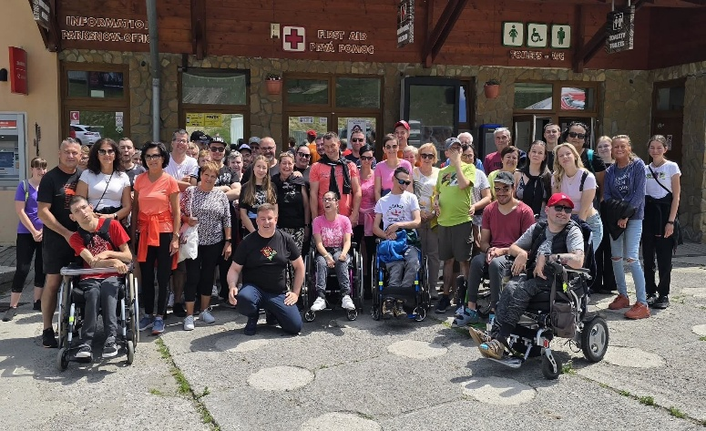

Denný stacionár COMITAS


Základné informácie o DS
Neverejný poskytovateľ sociálnej služby - Občianske združenie Iskierka
Názov zariadenia: Denný stacionár COMITAS
Sídlo: Ulica Ludvika van Beethovena 5650/20, 917 08 Trnava
Druh sociálnej služby: § 40 - denný stacionár
Forma: ambulantná
Zodpovedný vedúci za sociálne služby: Ing. Gabriela Paušeková

Denný stacionár COMITAS je registrovaný na VÚC Trnava v roku 2016 podľa §40 zákona č..448/2008 o sociálnych službách. Zriaďovateľom Denného stacionára COMITAS je OZ Iskierka. V dennom stacionári sa poskytuje sociálna služba fyzickej osobe, ktorá je odkázaná na pomoc inej fyzickej osoby podľa prílohy č. 3 a je odkázaná na sociálnu službu v zariadení len na určitý čas počas dňa. Sociálne služby sú poskytované ambulantnou formou (denne), kapacita zariadenia je 25 miest, zariadenie v roku 2025 poskytovalo sociálnu službu 33 prijímateľom sociálnej služby.

Vízia a poslanie zariadenia:

Našou trvalou a stálou víziou, pre ktorú sme zriadili DS Comitas je poskytovať kvalitné, bezpečné sociálne služby v súlade s platnou legislatívou, ktoré prihliadajú na individuálne potreby a možnosti prijímateľa sociálnej služby, so zámerom rozvíjať a udržiavať jeho schopnosti. DS Comitas sa podieľa na podpore v sebestačnosti a integrácii do spoločnosti.
Pri napĺňaní nášho poslania uplatňujeme princípy etického prístupu, dbáme na zabezpečenie ochrany základných ľudských práv a slobôd všetkých prijímateľov sociálnej služby. Každého prijímateľa sociálnej služby vnímame ako jedinečnú bytosť so svojimi potrebami, požiadavkami, predstavami i snami, ktoré sa snažíme napĺňať v rámci možností nášho zariadenia a v súlade s platnou legislatívou.

Ciele zariadenia:

- trvalé poskytovanie sociálnych služieb pri zohľadňovaní individuálnych potrieb prijímateľov sociálnej služby,
- sledovať najnovšie trendy v oblasti sociálnych služieb a tie implementovať na podmienky nášho zariadenia,
- začleňovať prijímateľov sociálnej služby do komunity, udržiavať spoluprácu s miestnou komunitou, zachovať kontakt s rodinou prijímateľa sociálnej služby,
- zvyšovať kvalifikáciu pracovníkov v zariadení, podporovať ich v ďalšom vzdelávaní,
- podporovať aktívny život prijímateľov sociálnej služby, vytvárať také podmienky, ktoré umožnia, čo najdôstojnejšie prežitie života prijímateľov sociálnej služby, pomôžu udržať čo najvyššiu možnú mieru samostatnosti a udržanie fyzických i psychických schopností prijímateľov sociálnej služby,
- umožniť a uľahčiť prijímateľom sociálnej služby dôstojné žitie v prirodzenom prostredí a odľahčiť rodiny, ktoré sa o odkázaného človeka starajú.
Rozsah poskytovania sociálnej služby:
Sociálna služba v Dennom stacionári COMITAS sa poskytuje na čas určitý. Prevádzka v Dennom stacionári COMITAS je od 7,30 hodiny do 15,30 hodiny.

Priestory DS Comitas - Beethovenova 5650/20, Trnava

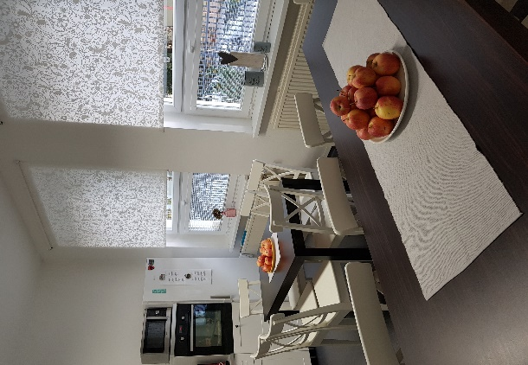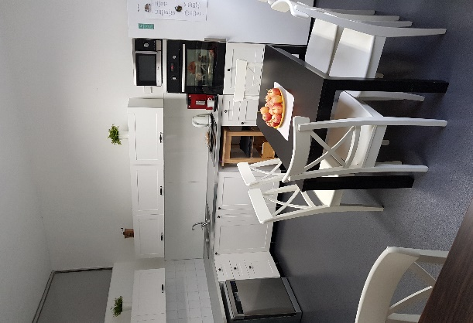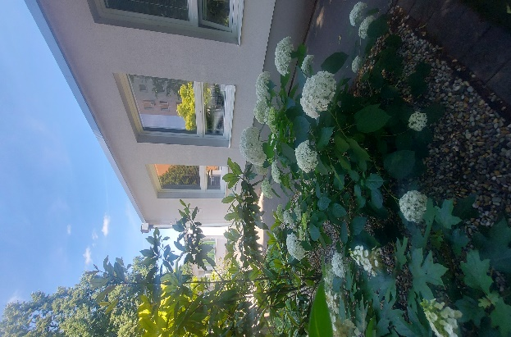

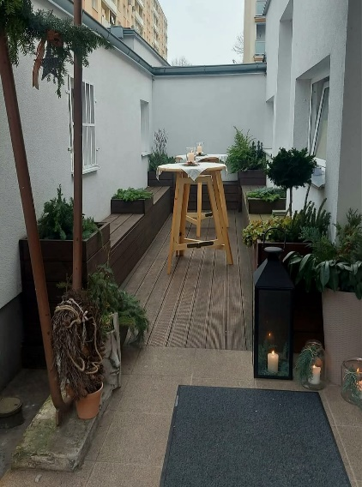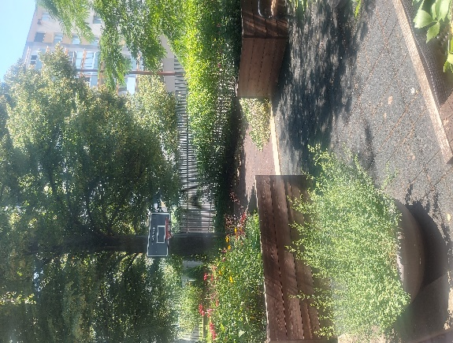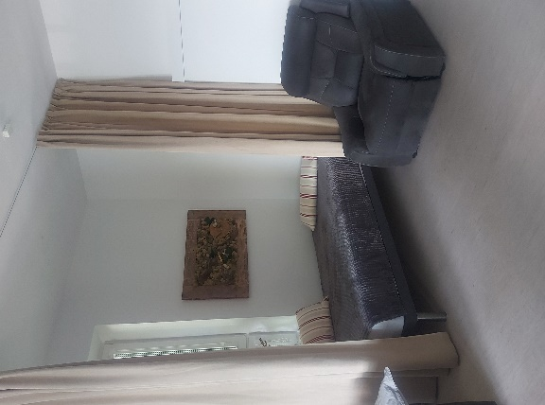

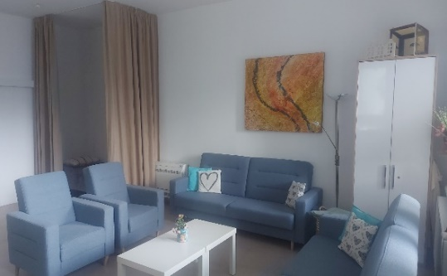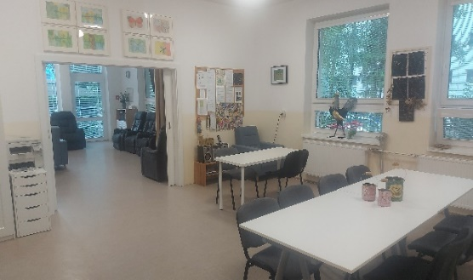

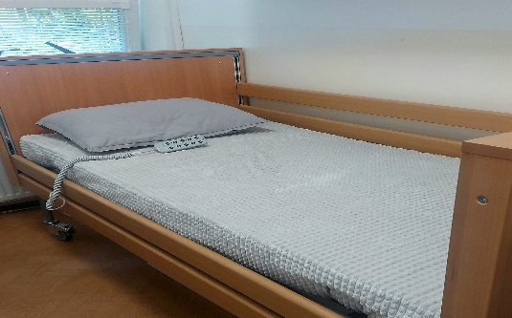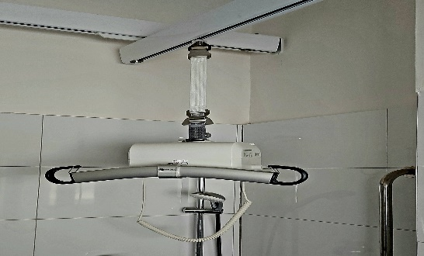

Priestory DS Comitas - Mozartova 10, Trnava - rok 2024

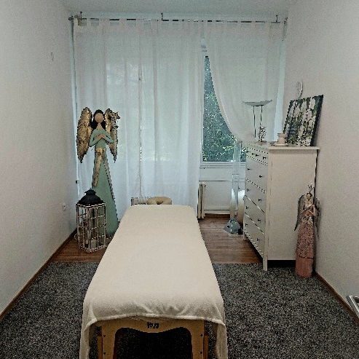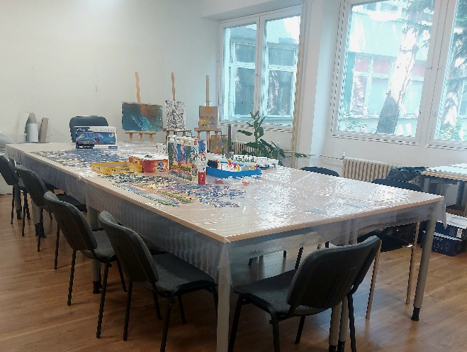

Prijímateľom sociálnej služby Denného stacionára COMITAS poskytujeme:
- pomoc pri odkázanosti na pomoc inej fyzickej osoby
- sociálne poradenstvo pre žiadateľov o umiestnenie a poradenstvo pre prijímateľov sociálnej služby a ich rodiny
- sociálnu rehabilitáciu - vedieme prijímateľov sociálnej služby k samostatnosti a rozvíjaniu ich sebestačnosti, s čo najväčšou mierou a snahou zaradiť ich do života komunity v Dennom stacionári COMITAS
- stravovanie

Prijímateľom sociálnej služby Denného stacionára COMITAS zabezpečujeme:
- rozvoj pracovných zručností - využívame kreativitu prijímateľov sociálnej služby a schopnosť pracovať s rôznymi druhmi materiálu ( pletenie, vystrihovanie vzorov z látok a papiera a pod.),
- záujmovú činnosť (maľovanie, rôzne zábavno-náučné hry),
- biblioterapiu – liečbu prijímateľov sociálnej služby prostredníctvom kníh, literatúry a krátkych žánrov. V Dennom stacionári COMITAS sa snažíme pravidelným čítaním vytvárať pozitívny vzťah k literatúre a zároveň vytvárať psychickú pohodu prijímateľa sociálnej služby,

Prijímatelia sociálnych služieb sa podieľajú na výzdobe denného stacionára a výrobe dekorácii pre sponzorov a rodinných príslušníkov. Veľký záujem je o pečenie, práce v našej záhrade a ručné práce.
Organizovali sme pre prijímateľov sociálnej služby narodeninové, meninové oslavy, oslavy dňa matiek, Mikulášske posedenie a vianočné posedenie.
Opäť sa nám podarilo zorganizovať ozdravný pobyt s podporou Mesta Trnava.
Prijímateľom sociálnej služby Denného stacionára COMITAS poskytujeme aj iné činnosti – masáže a pedikúru.

- PREHĽAD O POSKYTOVANÍ SOCIÁLNEJ SLUŽBY V KALENDÁRNOM ROKU

Prehľad aktivizačných činností vykonávaných v DS Comitas v roku 2025:

JANUÁR – turnaj v skladaní puzzle obrázkov, športové aktivity v interiéri – aj pre vozíčkarov, neformálny ples v stacionári - diskotéka
FEBRUÁR – beseda o ľudskosti s pánom farárom, pečenie valentínskych srdiečok, valentínsky deň – priateľská pošta, učíme sa hrať nové spoločenské hry
MAREC - návšteva knižnice, beseda na tému -moja obľúbená kniha + výstava, spoločenské stretnutie – pozvanie na čaj s koláčom - mimo stacionára, veľkonočné tvorenie – zdobenie kraslíc a aranžovanie
APRÍL – pochovávanie Moreny – spevácke folklórne vystúpenie, beseda o kresťanských zvykoch na Veľkú noc s pánom farárom, veľkonočné pečenie, turnaj v spoločenských hrách
MÁJ – noc v Comitase pre PSS, prednáška na zaujímavú tému – recyklácia odpadu, divadelné vystúpenie „ Slovenská tradičná svadba – exteriér Comitas, piatkové mestské trhy - prechádzka
JÚN – noc v Comitas pre PSS, beseda o každodennosti s pánom farárom, vonkajšie športové aktivity – aj pre vozíčkarov, spoločný enviromentálny kvíz
JÚL – turnaj v spoločenských hrách, návšteva múzea v Trnave, piatkové mestské trhy – prechádzka, prechádzky v prírode
AUGUST - návšteva knižnice, výstava a ochutnávka ovocia a zeleniny z našich záhrad, vonkajšie športové aktivity – aj pre vozíčkarov, canisterapia
SEPTEMBER – spoločenské stretnutie v kaviarni – pozvanie na čaj s koláčom, biblické príbehy – rozprávanie s pánom farárom, remeslo má zlaté dno – prezentácia informácií o starých remeslách – spoločné s PSS zbierame poznatky
OKTÓBER – prednáška na zaujímavú tému – netradičné povolanie - pracovník nápravného zariadenia, ozdravný pobyt Harmónia Modra, výstava vyrezávaných tekvíc, canisterapia
NOVEMBER - čajový obrad, literárno – hudobný program – Jobusovky, muzikoterapia v receptívnej forme, Divadlo z klobúka
DECEMBER - vianočné aranžovanie, vianočné pečenie, vianočný koncert – J. Andevská so svojou žiačkou
Okrem týchto činností, súbežne prebiehali športové, výtvarné a iné aktivity, podľa záujmov prijímateľov sociálnych služieb a finančných prostriedkov DS Comitas.
Odbornú úroveň a obsahovú náplň aktivizačných činností v našom zariadení garantovala zodpovedná vedúca DS.

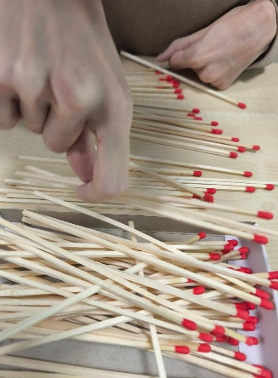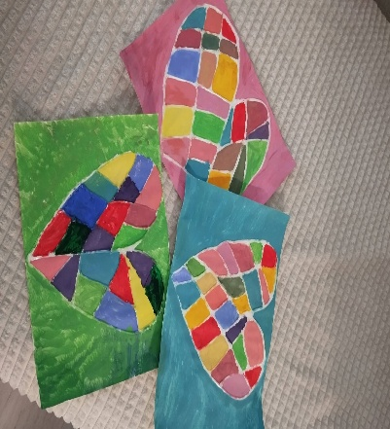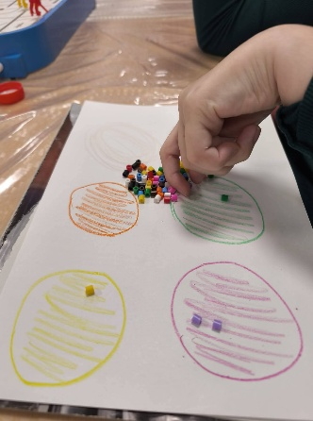
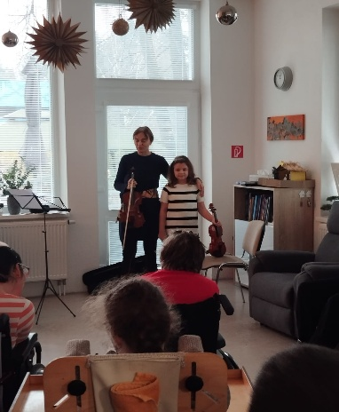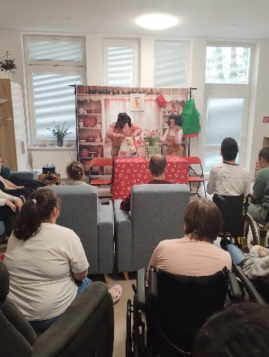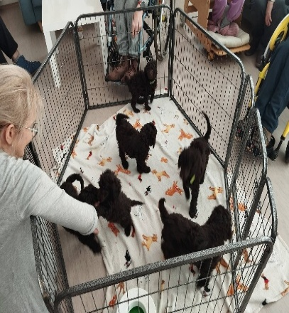

- Ročná účtovná závierka a hodnotenie základných údajov v nej obsiahnutých

Správa o hospodárení.

Poskytovateľ sociálnej služby vedie účtovníctvo podľa zákona č.431/2002 Z.z. o účtovníctve v znení neskorších predpisov.
Účtovníctvo je uceleným ekonomickým informačným systémom, ktorý plní niekoľko úloh spojených s činnosťou a so špecifikami poskytovateľov sociálnych služieb, ktoré vymedzuje zákon č.448/2008 Z.z. o sociálnych službách v znení neskorších predpisov a zákon č. 280/2019 Z.z. , ktorým sa zaviedol od 1.1.2022 jednotný informačný systém sociálnych služieb.

Správa o hospodárení sa týka ekonomickej oblasti činnosti neziskovej účtovnej jednotky. Podklady pre jej vypracovanie vychádzajú z účtovníctva, z výsledkov hospodárenia a účtovnej jednotky v podvojnom účtovníctve.

Obsahom správy o hospodárení podľa §67a, ods.3, zákona 448/2008 Z.z. o sociálnych službách je zhodnotenie údajov obsiahnutých v ročnej účtovnej závierke, prehľad o príjmoch ( výnosoch) a výdavkoch ( nákladoch), prehľad príjmov v členení podľa zdrojov, informácia o stave a pohybe majetku a záväzkov a EON na jedného prijímateľa sociálnej služby podľa druhu poskytovanej sociálnej služby poskytovanej za kalendárny rok.

Ročná účtovná závierka

Základná štruktúra vychádza z výkazov účtovnej závierky. V podvojnom účtovníctve je to súvaha – Úč.NUJ 1-01 a výkaz ziskov a strát – Úč.NUJ 2-01.

Zhodnotenie hospodárenia celej účtovnej jednotky vychádza z hlavnej knihy, kde sú porovnané výsledky ziskov a strát na úrovni účtovných skupín účtovnej triedy 5 - Náklady na činnosť a účtovnej triedy 6 – Výnosy z činnosti.

Percentuálne zhodnotenie štruktúry výnosov/príjmov k celkovým výnosom/príjmom v bežnom a minulom období a percentuálne zhodnotenie štruktúry nákladov/ výnosov k celkovým nákladom/ výdavkom v bežnom a minulom období.

Poskytovateľ sociálnej služby OZ Iskierka – DS Comitas má povinnosť overiť účtovnú závierku za rok 2025 štatutárnym audítorom, príjem z verejných prostriedkov a podielov zaplatenej dane presiahol sumu 200 000,- EUR.
Najvyšší orgán, Zhromaždenie OZ Iskierka rozhodlo, že príjmy z podielu zaplatenej dane budú použité na úhradu nákladov spojených s fungovaním OZ Iskierka, na organizovanie kultúrnych a športových aktivít, na činnosť DS COMITAS a na úhradu nákladov , ktoré sú v súlade so stanovami OZ Iskierka.

Prehľad o účele a výške použitia podielu zaplatenej dane za bežné účtovné obdobie.
Čerpanie podielu 2% v roku 2025 je vo výške 14 113,84 EUR z toho:

Letný pobyt Donovaly 4 543,00 EUR
Ozdravný pobyt Harmónia 1 299,12 EUR
Záťažové prikrívky a lôžko 2 076,90 EUR
Stropný zdvihák Human Care – časť 2 137,96 EUR
Bluethooth reproduktor 203,70 EUR
Vianočné posedenie 135,86 EUR
Relaxačné kreslá 1 630,00 EUR
Stoličky 897,30 EUR
Oprava zásuvky v kúpelni 240,00 EUR
Sprac. dokumentácie Štandardy kvality DS 950,00 EUR

Stav a pohyb majetku a záväzkov

- Ekonomicky oprávnené náklady na jedného prijímateľa sociálnej služby za jeden rok

- Zamestnanci organizácie
 | Bežné účtovné obdobie | Bezprostredne predchádzajúce účtovné obdobie
Priemerný prepočítaný počet zamestnancov | 7,8 | 7,8
z toho počet vedúcich zamestnancov | 1 | 1
Počet dobrovoľníkov vyslaných účtovnou jednotkou | 16 | 13
Počet dobrovoľníkov, ktorí vykonávali dobrovoľnícku činnosť pre účtovnú jednotku počas účtovného obdobia | 3 | 2

- Majetok organizácie
Priestory, v ktorých prevádzkuje OZ svoju činnosť má dlhodobo vo výpožičke.
Organizácia nevlastní nehmotný majetok, ale hmotný dlhodobý majetok má – stropný zdvihák Human Care.
OZ Iskierka zaúčtovala účtovné prípady v roku 2025 v súlade s príslušnými ustanoveniami zákona o účtovníctve neziskových organizácií v sústave podvojného účtovníctva a zostavila účtovnú závierku OZ k 31.12.2025.

Za dobu svojej existencie sa dokázalo občianske združenie vyprofilovať ako subjekt s jasne stanovenými cieľmi, s pevnou ekonomickou a personálnou základňou a otvorenou víziou v prospech našich členov a prijímateľov sociálnych služieb v DS Comitas, a tým aj ďalšie možnosti financovania. Tieto stabilné základy sú pre nás kľúčové aj v kontexte pripravovanej legislatívy – k 31.12.2026. Pevne veríme, že tento prístup nám umožní plynulý prechod na nové legislatívne pravidlá s účinnosťou od 31.12.2026.
Za výsledkami nášho združenia a denného stacionára treba vidieť a oceniť každodennú prácu a ozajstný ľudský prístup všetkých zamestnancov, podporu mesta Trnava a jeho vedenia. Vyslovujeme vďaku členom Rady OZ, dobrovoľníkom, rodinným príslušníkom prijímateľov sociálnej služby, všetkým darcom a podporovateľom z radov občanov, inštitúcií a firiem: Gastro Tirnavia, Mäsovýroba Gašparík, Zdravé ovocie s.r.o., Dobrá pekáreň Bistro, Sinclair Slovakia, CEVA Ground Logistics Slovakia s.r.o., IT- Solutions&comerce, Daniel Miština, ...

Prispievateľom formou finančných darov a asignácie 2% dane: Lesaffre Slovensko, Pmont klíma s.r.o., ZF Slovakia a.s., Pobest s.r.o., Jašeková Daniela Judr., CORASON, s.r.o, Mercel s.r.o., Roman Paták, s.r.o., Retail Trnava, s.r.o., AŠ Company, spol. s r.o. DKT, spol. s r.o., HUTÁR, s.r.o. a ďalší....
Veľká vďaka patrí aj všetkým ostatným nemenovaným darcom, podporovateľom, právnickým a fyzickým osobám, ktorí sa rozhodli zostať v anonymite, ale ich dobrovoľné príspevky, pomocná ruka a podpora znamená pre nás neoceniteľnú pomoc pre našu činnosť.
Nesmierne si vážime každú jednu formu podpory.

Výročná správa bola prerokovaná na Rade OZ v júni 2026. Správa bude umiestnená v centrálnom registri účtovných závierok.

Výročnú správu vypracovali dňa 29.05.2026:
Miroslava Griflíková – štatutárna zástupkyňa OZ Iskierka
Ing. Alena Velíšková - ekonómka OZ Iskierka

